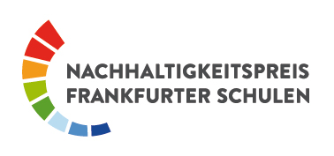
Anmeldeformular
Anmeldefrist 14. Oktober 2022

Kurzbeschreibung
Bitte orientieren Sie sich bei Ihrer Bewerbung an denen auf dem Faltplakat aufgeführten Kriterien (Bezug zu den SDGs, Bezug zum Unterricht und Schulbetrieb, Beteiligung der Schülerinnen und Schüler).
- Hintergrund und Ziele
a) Beschreiben Sie kurz die Projektidee Ihrer Schule

b) Welche Bedeutung hat ihre Projektidee für die Bildungslandschaft im Stadtteil?

- Projektplanung
a) Was sind die zentralen Elemente und der Zeitplan des Projekts?

b) Schülerinnen und Schüler sollen wesentlich das Projekt gestalten. Wie beteiligen Sie die Schülerinnen und Schüler an der Konzepterstellung und Durchführung des Projekts?

c) Wie sichern Sie, dass Ihr Projekt langfristig angelegt ist und über Ihre Schule hinauswirken kann?

- Kontaktdaten
Name der Schule und Schulform

Mögliche weitere Projektpartner im Stadtteil

Ansprechpartner:in für das Projekt

Email-Adresse und Telefonnummer

Kontakt: Rückfragen & Unterstützung

Bei der Entwicklung Ihrer Projektideen und der pädagogischen Umsetzung unterstützt Sie Umweltlernen in Frankfurt e.V.

Ihre Ansprechpartnerin ist Frau Yoscha Holzinger yoscha.holzinger@stadt-frankfurt.de ,Tel.: 069 / 212-49079

